2008-2009（2）学生补考
网上报名指南
一、补考要求：
1补考网上报名时间为：2月23日到3月1日
2补考范围（1）2008-2009（1）不及格的课程。
（2）非2008-2009（1）不及格的课程，3月2日系统审查时自动删除。
3 补考确认时间：3月3日
4 在规定时间内没有选课和选错课的同学根据<<延边大学学
则>>第五章选课管理第23条规定课程记零分。
5 无故不交学费学生选课结束后课程自动删除，取消选课资格。
二、 补考网上报名流程
1 登陆延边大学门户系统（info.ybu.edu.cn）
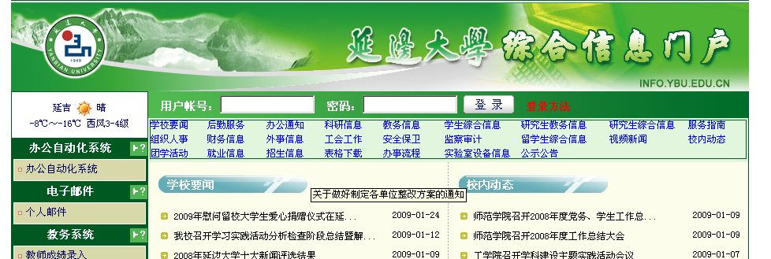
输入学号、密码
密码丢失查询方法
1本人携带学生证到校本部综合楼310室右侧找董老师、张老师查询。
2工作日拨打0433-2732367/68/69/70转231 与董老师联系。
或工作日拨打0433-2732367/68/69/70转236与张老师联系。
2 查询2008-2009（1）学期成绩
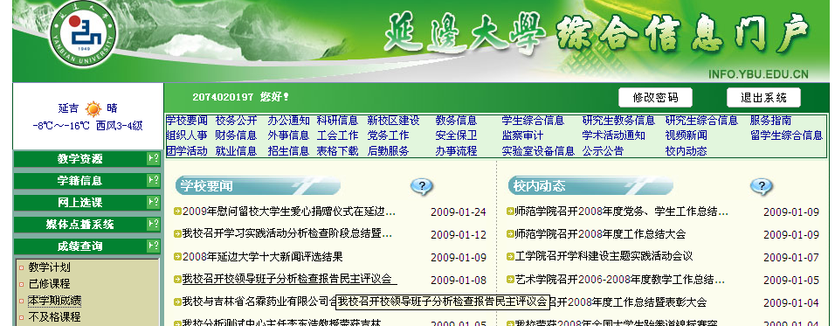
单击本学期成绩

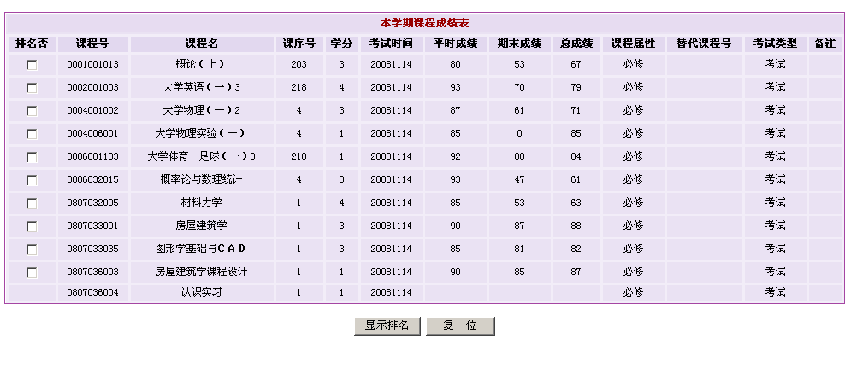
1查询不及格课程，记录不及格课程的课程号。
2 因为没有选课或缓考没有查到课程号的学生，登陆同班同学门户查询。

3 登陆选课系统
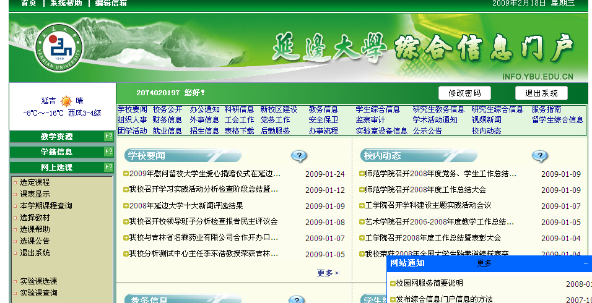
单击选定课程

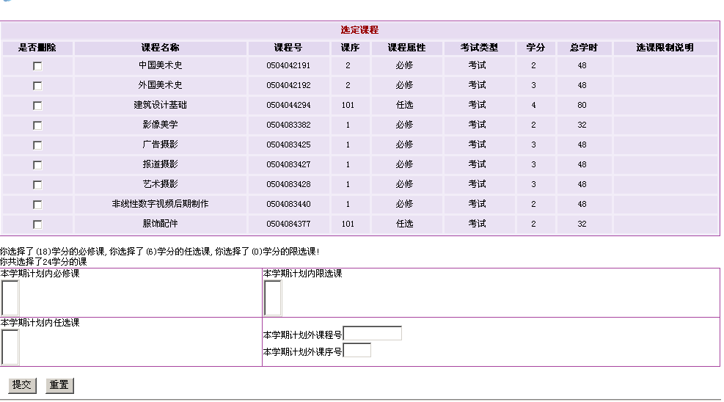
1输入不及格课程的课程号

2补考课程课序号都是400

3单击提交

4核对选课结果
核对补考课程是否正确，再选下一门课程

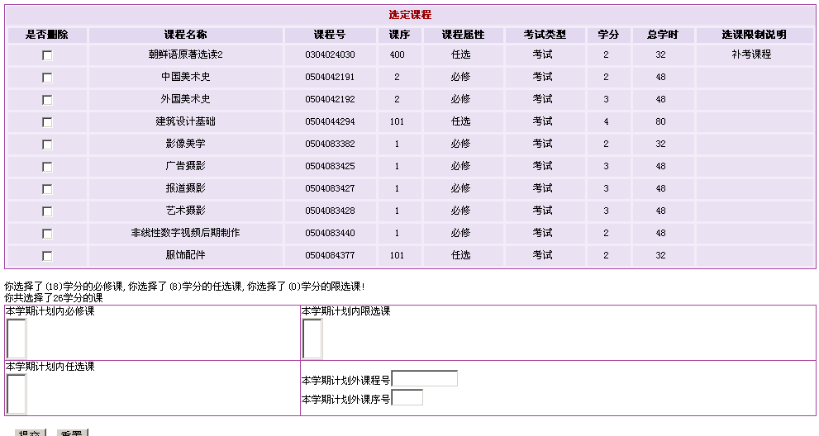
5选错课程如何删除
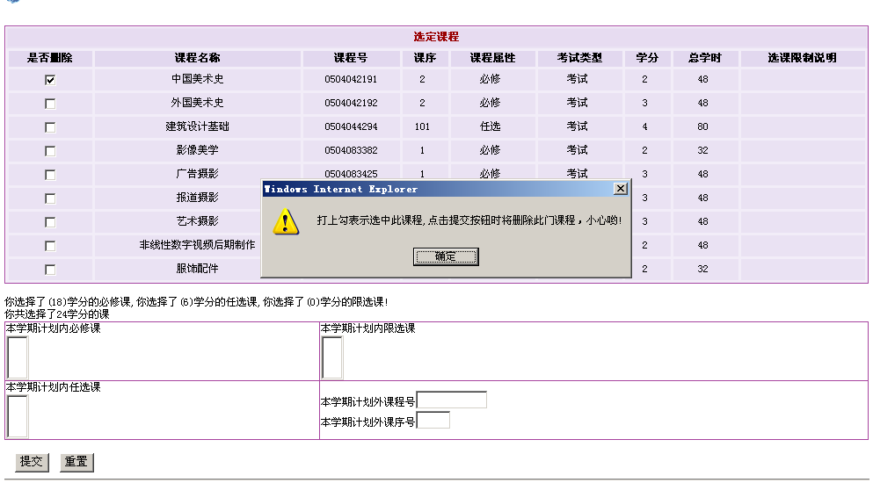
1单击要删除课程前面的是否删除

2单击确定

3单击提交

6 核对无误退出门户（防止被人更改门户信息）
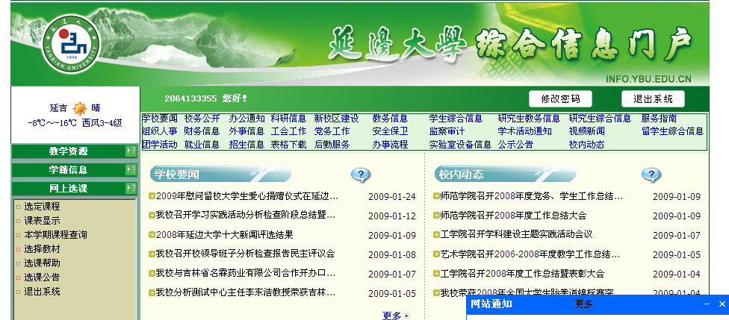
单击退出系统

